# DAFTAR PUSTAKA

Anggito, A., & Setiawan, J. (2018). *Metodologi penelitian kualitatif*.

*Badan Pusat Statistik Kabupaten Pemalang*. (2023). BPS Kabupaten Pemalang. https://pemalangkab.bps.go.id/statictable/2023/07/26/208/jumlah-penduduk-menurut-kecamatan-dan-jenis-kelamin-tahun-2022.html

Bahri, S. (2015). Strategi Pengelolaan Sampah Oleh Dinas Kebersihan Pertamanan Dan Pemakaman ( Dkpp ) Di Kabupaten Tangerang. Dalam *Fakultas Ilmu Sosial Dan Ilmu Politik Universitas Sultas Ageng Tirtayasa*.

Dewi, R. P. (2022). *TATA KELOLA SAMPAH MELALUI PROGRAM WASTE TO ENERGY DI TEMPAT PEMROSESAN AKHIR (TPA) WISATA EDUKASI TALANGAGUNG KABUPATEN MALANG*.

ERMAYENDRI, D., REFLIS, R., UTAMA, S. P., RAMDHON, M., & INDARWANTO, I. (2022). Cost Benefit Analysis Dalam Peningkatan Metode Landfilling Tempat Pemrosesan Akhir Sampah Studi Kasus: TPA Air Sebakul Kota Bengkulu. *Journal of Nursing and Public Health*, *10*(1), 24–32. https://doi.org/10.37676/jnph.v10i1.2361

https://pemalangkab.go.id/. *Profil Kabupaten Pemalang - Pemerintah Kabupaten Pemalang*. Diambil 18 Mei 2024, dari https://pemalangkab.go.id/profil/kabupaten-pemalang

Indrajit, R. (2013). Manajemen Strategis Model Hunger-Wheelen. *Indrajit E-Artikel Sistem Dan Teknologi Informasi, 2013*

*jdih.pemalangkab.go.id*. jdih.pemalangkab.go.id.

KompasTV-Pekalongan. (2023). Sampah Berserakan di Pemalang, TPA Overload dan Ditutup oleh Warga. *KompasTV*. https://www.kompas.tv/regional/410116/sampah-berserakan-di-pemalang-tpa-overload-dan-ditutup-oleh-warga

Kothari, R., Tyagi, V. V., & Pathak, A. (2010). Waste-to-energy: A way from renewable energy sources to sustainable development. *Renewable and Sustainable Energy Reviews*, *14*(9). https://doi.org/10.1016/j.rser.2010.05.005

Nabila Zahra Nur Aminah dan Adina Muliawati. (2021). Pengelolaan Sampah dalam Konteks Pembangunan Berkelanjutan (Waste Management in the Context of Waste Management) – Himpunan Mahasiswa Geografi Pembangunan. *Himpunan Mahasiswa Geografi Pembangunan Universitas Gadjah Mada*. https://hmgp.geo.ugm.ac.id/2021/08/27/pengelolaan-sampah-dalam-konteks-pembangunan-berkelanjutan-waste-management-in-the-context-of-waste-management/

Nugraha, E. B. (2021). *Skripsi Manajemen Strategi Dinas Lingkungan Hidup Dalam Pengelolaan Sampah di Kota Waikabubak Kabupaten Sumba Barat ( Studi kasus di Eks Pasar Inpres kelurahan Wailiang Kecamatan Kota)*.

*Peraturan Bupati Pemalang No. 74 Tahun 2021*.

Peraturan Daerah Kabupaten Pemalang No. 13 Tahun 2016. (2016). Dalam *https://dlh.pemalangkab.go.id/*.

*Peraturan Daerah Kabupaten Pemalang Nomor 13 Tahun 2012 Tentang Pegelolaan Sampah*.

*PP No. 81 Tahun 2012*.

Pradana, A. E., & Subowo, A. (2017). Studi Penanganan Sampah Di Tempat Pemrosesan Akhir Jatibarang Berdasarkan Peraturan Daerah Kota Semarang Nomor 6 Tahun 2012 Tentang Pengelolaan Sampah. *Indonesian Journal of Public Policy and Management Review*, *6*, 68–79.

Puskapik.com. (2023). TPA Pesalakan Ditutup Lagi, Darurat Sampah Ancam Pemalang | Puskapik.com. *Puskapik.com*. https://www.puskapik.com/32540/berita/tpa-pesalakan-ditutup-lagi-darurat-sampah-ancam-pemalang/

Rangkuti, F. (2013). *Analisis SWOT*. Gramedia Pustaka.

Rintonga, Z. (2020). Buku Ajar Manajemen Strategi (Teori dan Aplikasi). Dalam *Buku Ajar Manajemen Strategi (Teori dan Aplikasi)*.

Robbins, S., Bergman, R., Stagg, I., & Coulter, M. (2014). *Management*.

*SIPSN - Sistem Informasi Pengelolaan Sampah Nasional*. Kementerian Lingkungan Hidup dan Kehutanan. Diambil 25 Oktober 2023, dari https://sipsn.menlhk.go.id/sipsn/public/data/timbulan

Thohir, L. (2022). *Pengelolaan TPA sampah di Kalsel, mayoritas masih open dumping - ANTARA News Kalimantan Selatan*. Antara Kalsel. https://kalsel.antaranews.com/berita/325173/pengelolaan-tpa-sampah-di-kalsel-mayoritas-masih-open-dumping

Tri, S. S. (2021). *Pengelolaan Sampah Oleh Dinas Lingkungan Hidup Dan Kebersihan Kota Pekanbaru (Studi Di Kecamatan Rumbai Pesisir)*. *LINGKUNGAN*, 110. http://repository.uir.ac.id/id/eprint/9714%0Ahttps://repository.uir.ac.id/9714/1/147310724.pdf

*UU NO.18 Tahun 2008 Tentang Pengelolaan Sampah*.

Wulandari, S. R., & Puspa, A. (2022). *KLHK: 35% TPA di Indonesia Masih Terapkan Sistem Open Dumping*. Media Indonesia. https://mediaindonesia.com/humaniora/539547/klhk-35-tpa-di-indonesia-masih-terapkan-sistem-open-dumping

Yudiyanto, Yudhistira, E., & Tania, A. L. (2019). Pengelolaan Sampah Pengabdian Pendampingan Kota Metro. *Lembaga Penelitian dan Pengabdian Pada Masyarakat*, *6*(11), 1–80.

**LAMPIRAN**

**PEDOMAN WAWANCARA**

1. Judul Penelitian

“Strategi Dinas Lingkungan Hidup Dalam Pemrosesan Akhir Sampah Di Kabupaten Pemalang”

1. Identitas Informan

Nama :

Jabatan :

Tempat / tanggal wawancara :

1. Pertanyaan wawancara
2. Perencanaan strategi

* Bagaimana visi dan misi DLH sebagai badan penyelenggara urusan lingkungan hidup?
* Bagaimana penetapan tujuan jangka panjang dalam pemrosesan akhir sampah di TPA?
* Bagaimana DLH menentukan sasaran dengan melibatkan masyarakat dan swasta sebagai sasaran dalam penanganan sampah?
* Bagaimana strategi perumusan kebijakan jangka panjang oleh DLH dalam penanganan sampah?
* Bagaimana strategi kebijakan jangka panjang yang dilakukan DLH dalam penanganan dan pemrosesan akhir sampah di TPA?

1. Implementasi strategi

* Program apa saja yang dilaksanakan DLH dalam pemrosesan akhir sampah di TPA?
* Bagaimana strategi DLH mengimplementasikan anggaran dalam pelaksanaan pemrosesan akhir sampah di TPA?
* Bagaimana prosedur yang dilakukan dalam pemrosesan akhir sampah di TPA melalui aspek:

1. Penimbangan,
2. Pembongkaran,
3. Perataan,
4. Pengurugan,
5. Teknologi ramah lingkungan.

* Bagaimana implementasi strategi kebijakan dalam pemrosesan akhir di TPA? Apakah selama ini dilakukan dengan baik dan maksimal selaras dengan peraturan undang-undang yang ada?

1. Evaluasi

* Bagaimana evaluasi terhadap pelaksanaan strategi kebijakan dalam pemrosesan akhir di TPA?
* Apa yang ingin dicapai DLH dalam pemrosesan akhir sampah di TPA dalam beberapa tahun kedepan?
* Apa saja yang menjadi faktor pendukung dan penghambat dalam pemrosesan akhir di TPA?

**DOKUMENTASI**

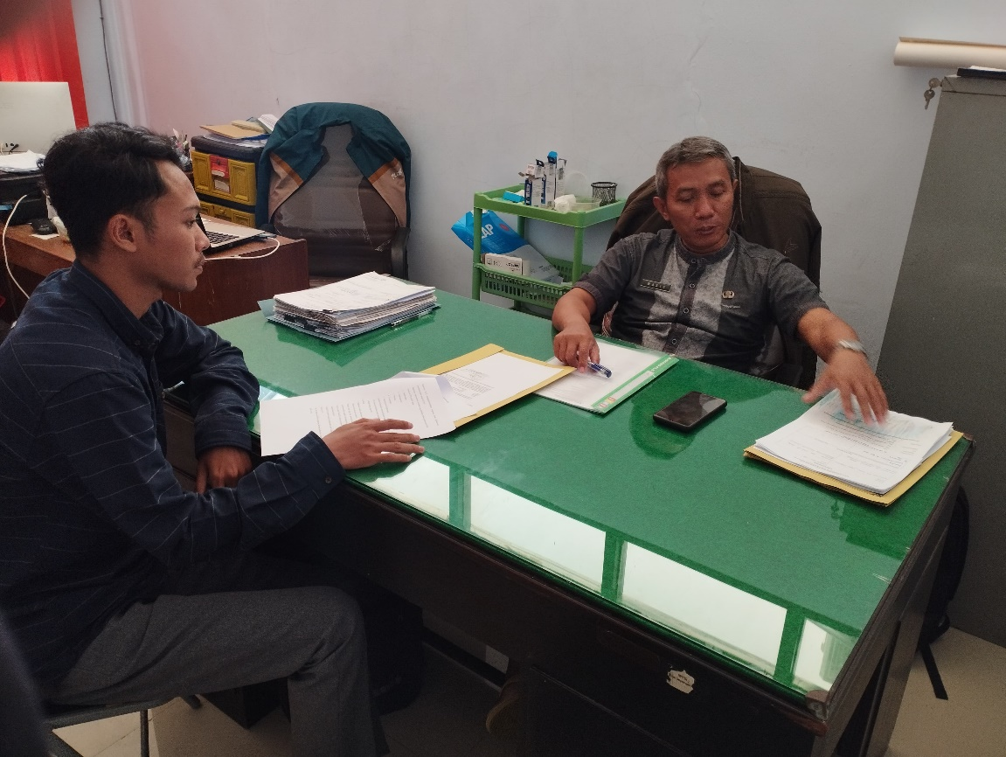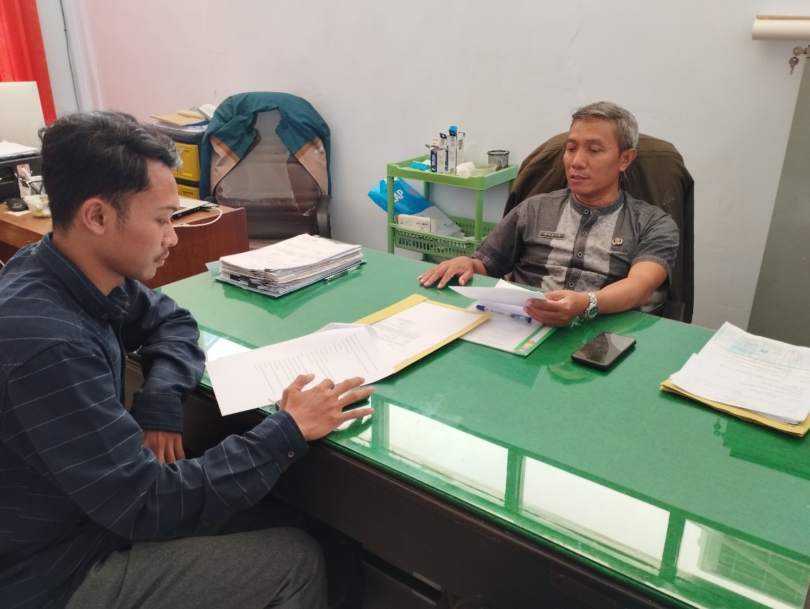

Dokumentasi wawancara dengan Bapak Wasis, selaku kepala UPT TPA

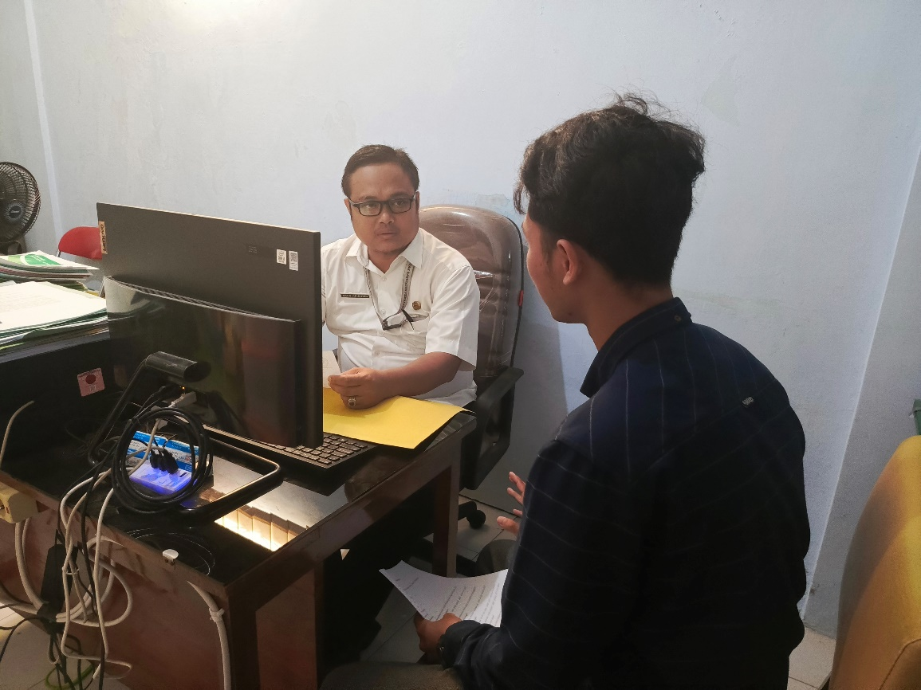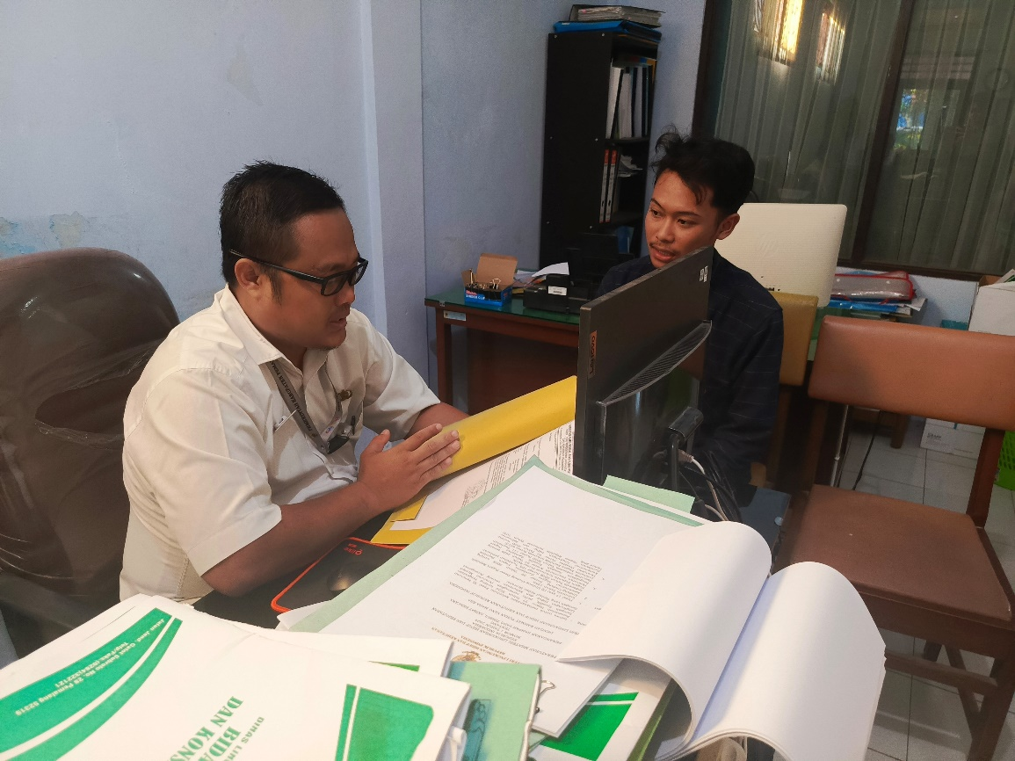

Dokumentasi wawancara dengan Bapak Agus Aribowo, ST., selaku kepala subkoordinator pengelolaan sampah dan limbah B3 dan dampak lingkungan.

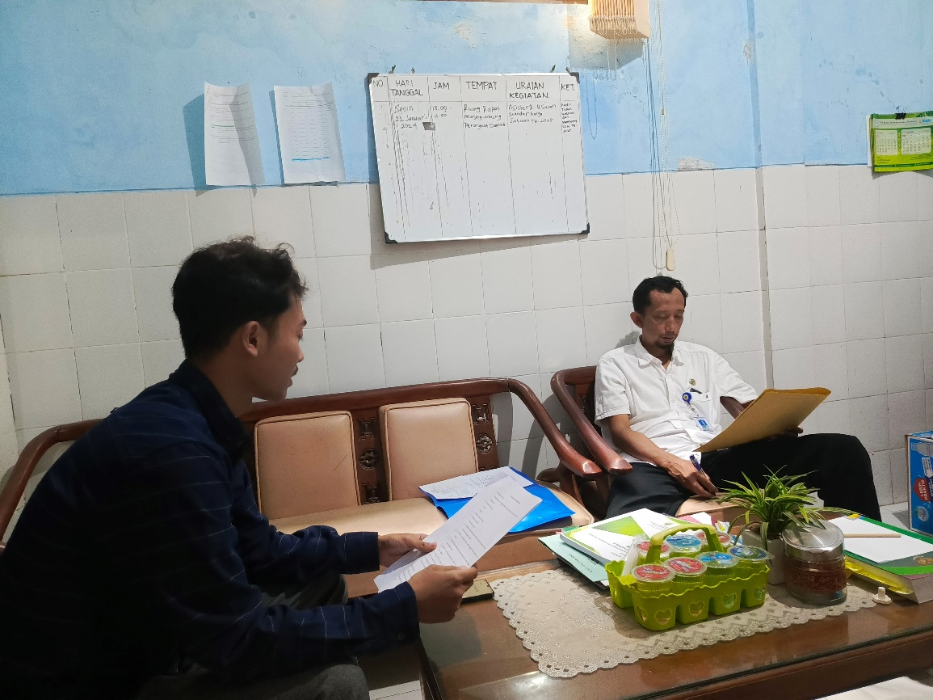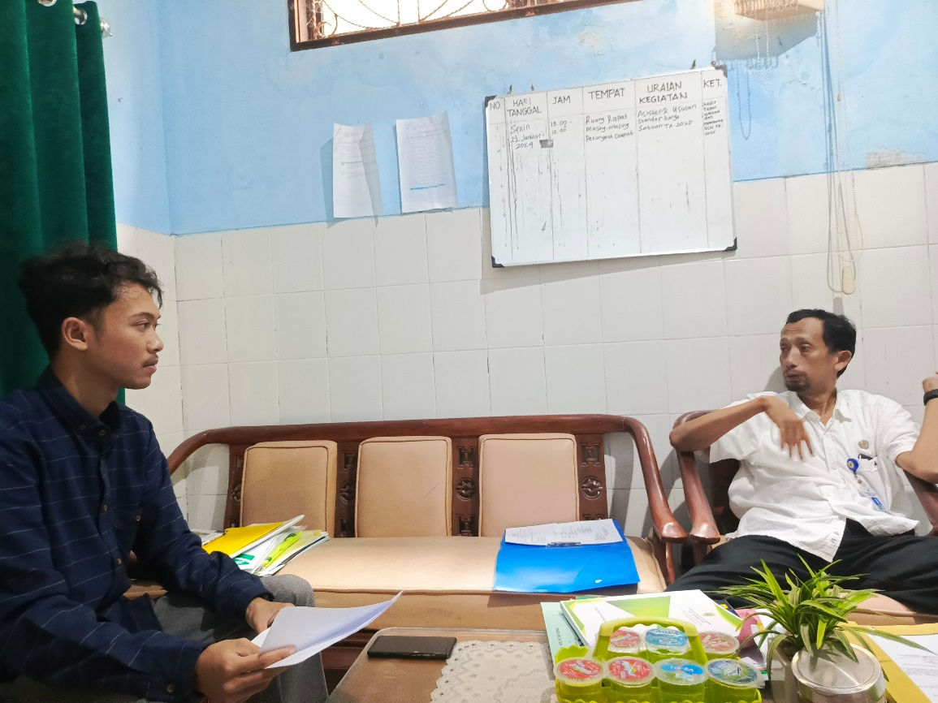

Dokumentasi wawancara dengan Bapak Dr. Ling. Agus Harto Wibowo, S.Sos, M.SI., selaku Kepala Bidang Pengendalian dan Konservasi Lingkungan ahli pertama.

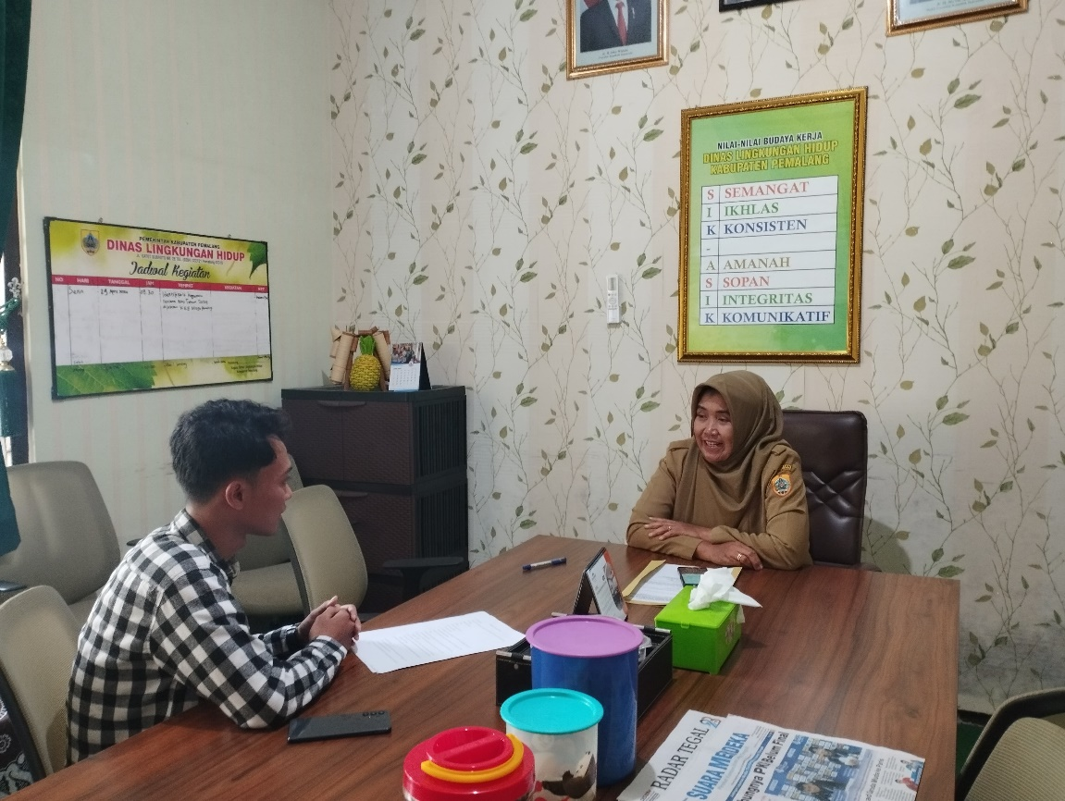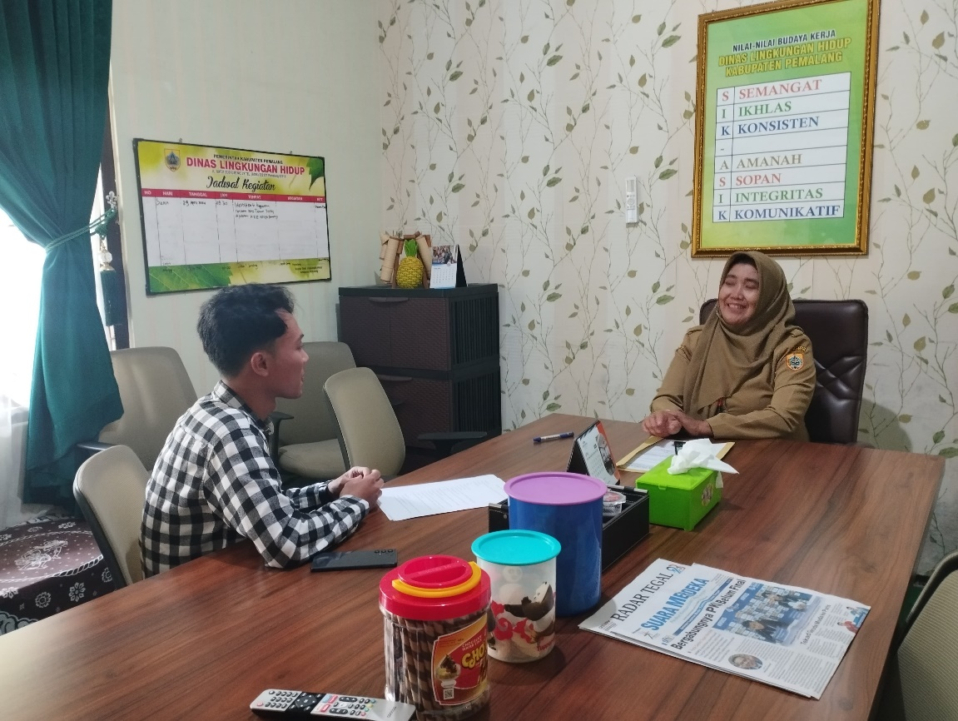

Dokumentasi wawancara dengan Ibu Wiji Mulyati, S.KM., selaku Kepala Dinas Lingkungan Hidup Kabupaten Pemalang.

